
PEMERINTAH KABUPATEN JOMBANG
KECAMATAN SUMOBITO
DESA BUDUGSIDOREJO

SURAT KETERANGAN DOMISILI
Nomer: {{sifat}}/{{nomor_urut}}/{{d1}}.{{d2}}.{{d3}}/{{thn}}

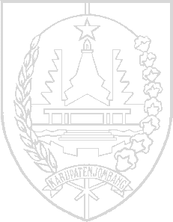
Kami yang bertanda tangan dibawah ini, Kepala Desa Budigsidorejo, Kecamatan Sumobito, Kabupaten Jombang, Provinsi Jawa Timur menerangkan dengan sebenarnya bahwa :

Nama Lengkap : {{nama_lengkap}}
Tempat/tgl. Lahir : {{tempat_lahir}},{{tanggal_lahir}}
Kewarganegaraan : WNI
Agama : {{agama}}
Pekerjaan : {{pekerjaan}}
No. NIK : {{nik}}
No. KK : {{kk}}
Alamat : Dsn.{{dsn_ktp}} . RT {{rt_ktp}} RW {{rw_ktp}} Ds. {{desa_ktp}}. Kecamatan {{kecamatan_ktp}}. Kabupaten {{kabupaten_ktp}}.

Orang tersebut diatas saat ini bertempat tinggal atau berdomisili di – alamat : {{dsn_domisili}} RT {{rt_domisili}} RW {{rw_domisili}} Desa{{desa_domisili}}, Kecamatan {{kecamatan_domisili}}, Kabupaten{{kabupaten_domisili}}, Jawa Timur.

Adapun surat keterangan ini dibuat untuk : {{alasan_surat_dibuat}}.

Demikian surat keterangan ini dibuat dengan sebenarnya dan selanjutnya dapat digunakan sebagaimana mestinya.

Yang bersangkutan

{{nama_bawah}}

Budugsidorejo, {{tanggal_surat}}
Kepala Desa Budugsidorejo

ASMUJIONO

